Linux安装PHP
1.先安装vim编辑器
yum -y install vim

- 安装 wget下载器
yum -y install wget

- 连接远程的php服务器
wget http://cn2.php.net/get/php-7.0.13.tar.gz/from/this/mirror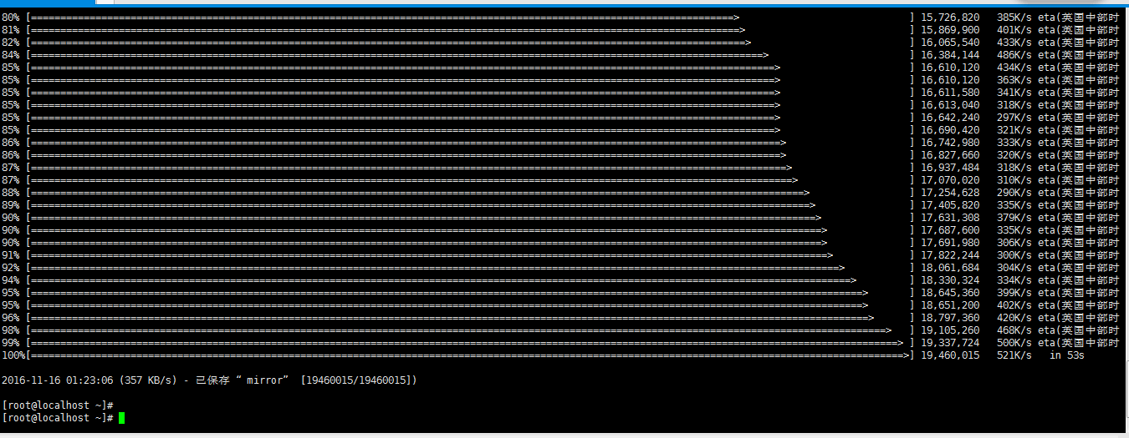

注：可以使用ll命令查看下有没有mirror文件，有就说明下载成功

4.使用解压命令，将下载的php文件进行解压
tar -zxvf mirror

- 编译 PHP 时需要 --enable-fpm 配置选项来激活 FPM 支持。

- 安装 gcc gcc++ libxml2-devel
- yum install gcc gcc++ libxml2-devel

- ./configure --prefix=/usr/local/php7 -enable-fpm
Configure 是用来进行用户个性配置的工具
--prefix 用户设置安装软件的路径
/usr/local/php 保存软件的位置路径
-enable-fpm php配置文件 （5）
在php下载路径中
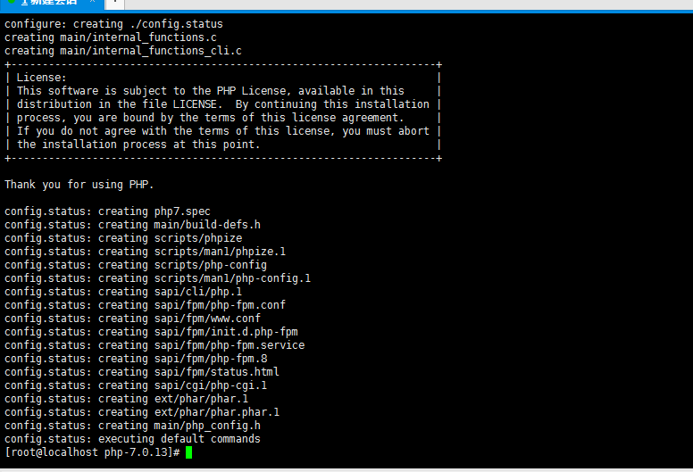
注.当出现thank using for php 就表示安装成功

- 在php下载路径中使用make编译命令 (很久) 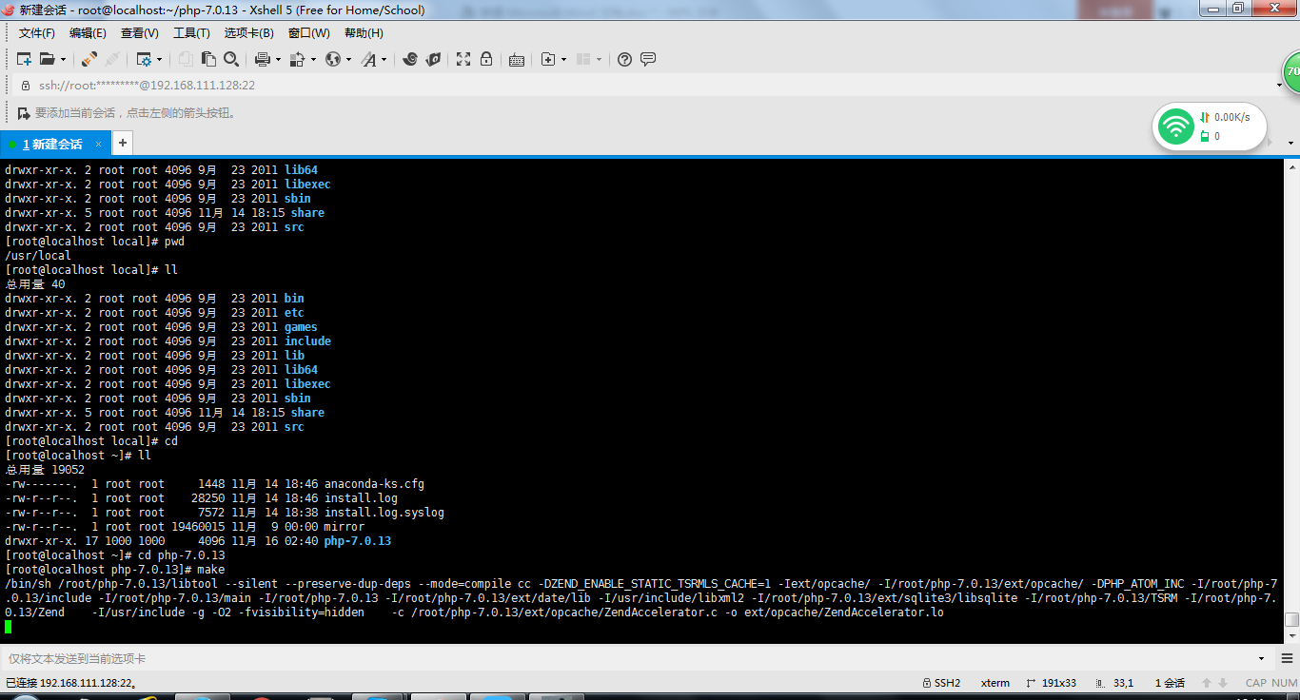

- 使用 sudo make install 进行安装
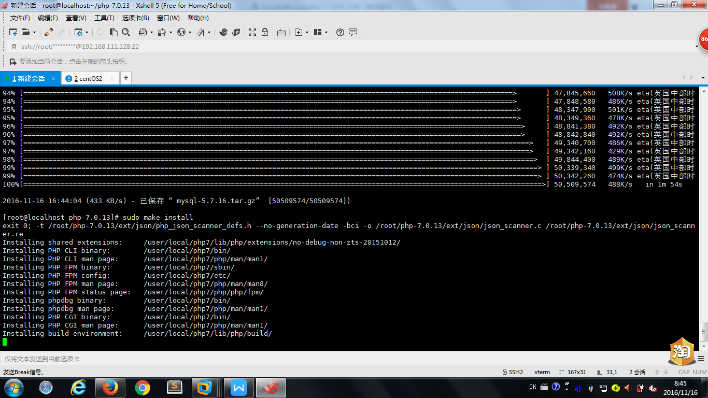

- 配置nginx和php

- Cd /usr/local/php/sbin 进入php文件 sbin文件
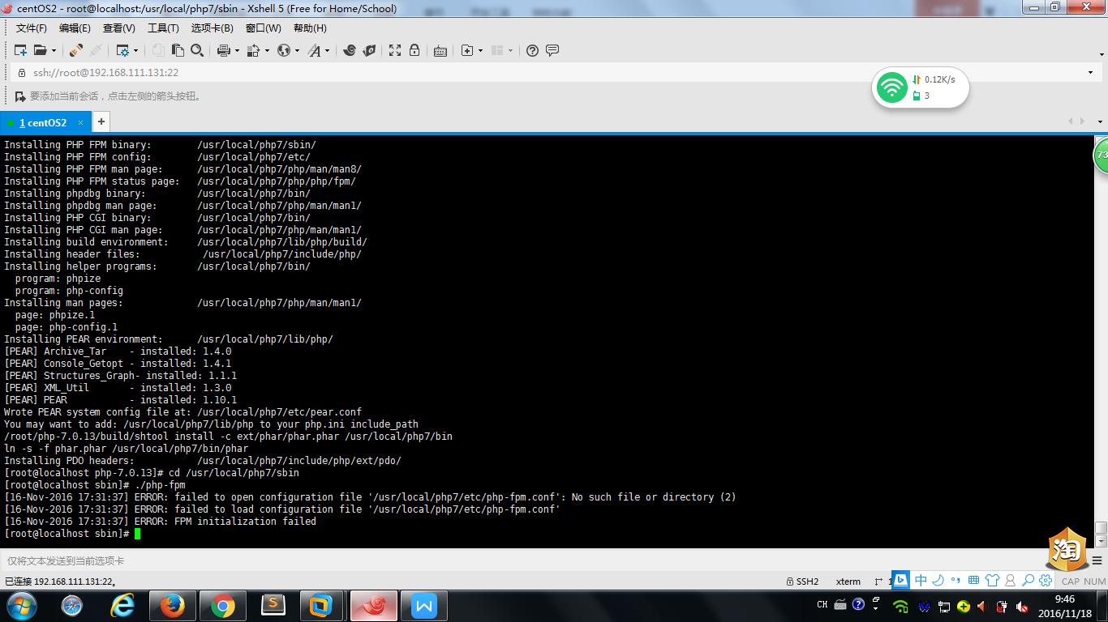

- 进入 .php/fpm文件
注意：会爆ERROR: failed to open configuration file '/usr/local/php7/etc/php-fpm.conf': No such file or directory (2)的错误
需要对文件进行改名
一．进入到etc文件
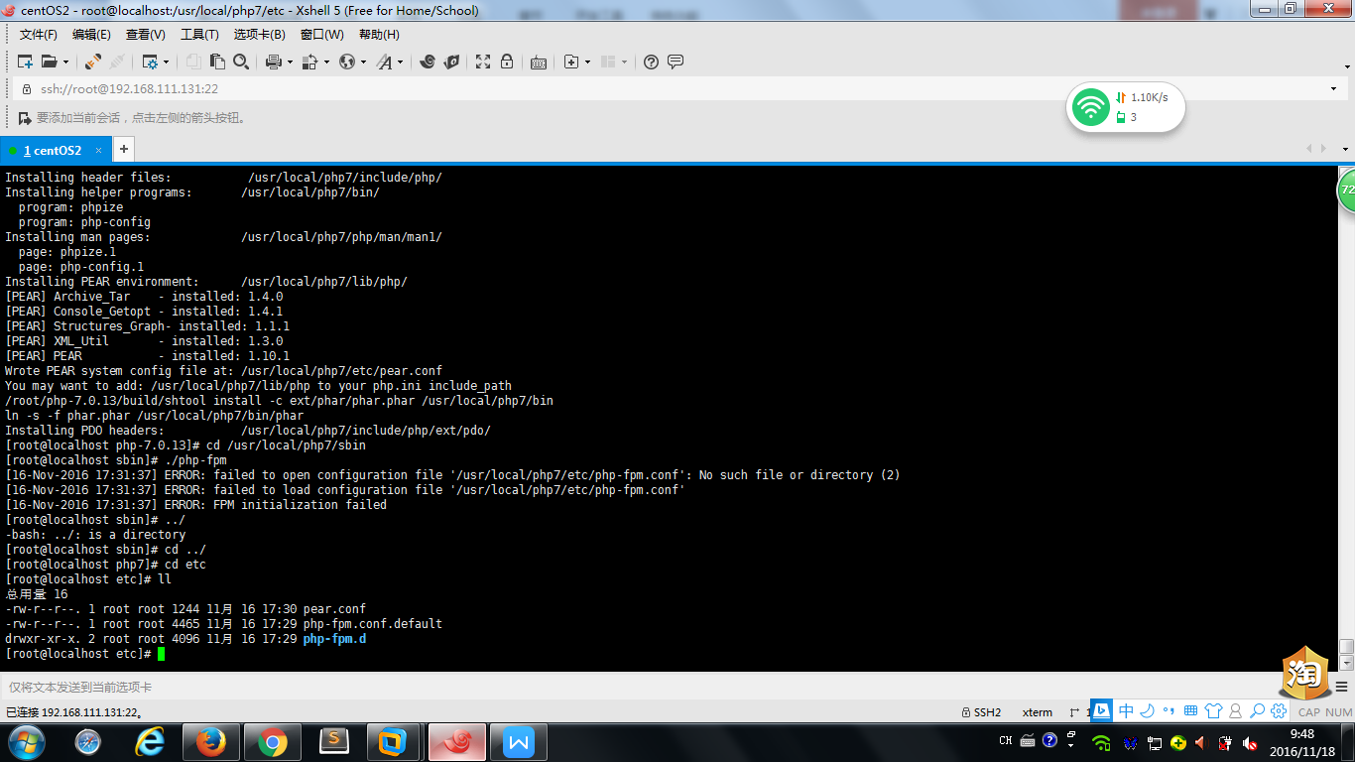

二.找到php-fpm.conf.default 文件进行重命名

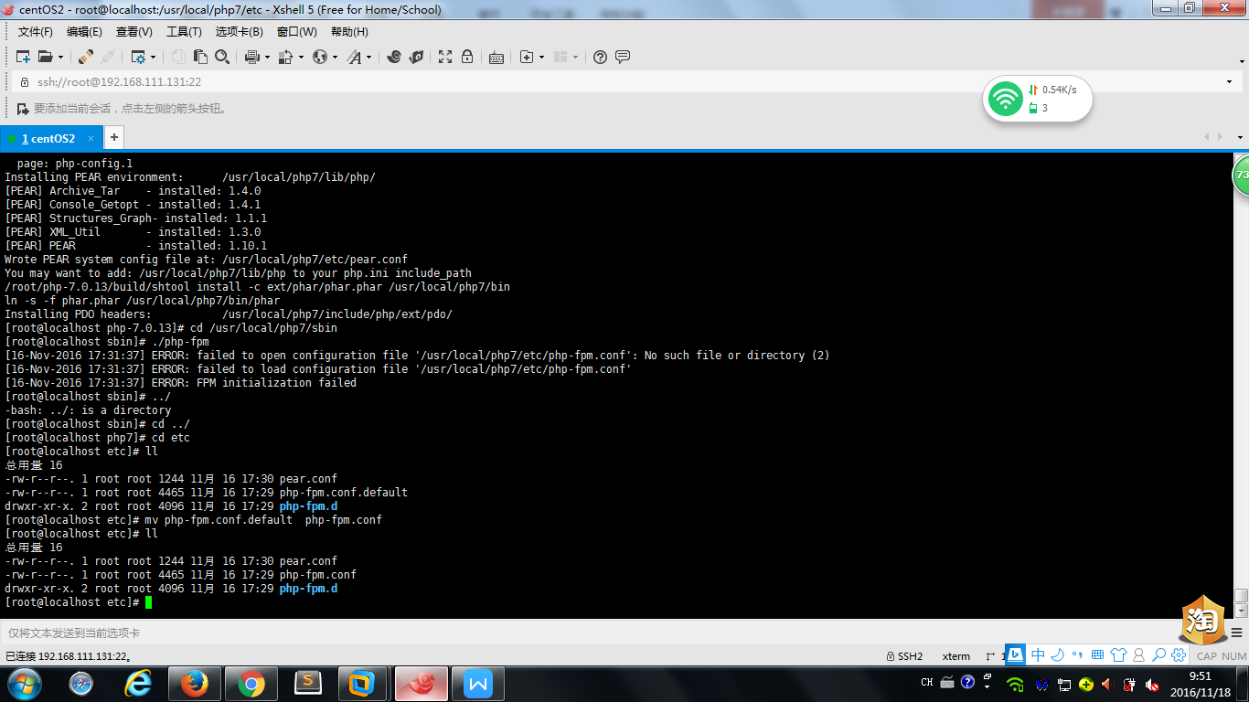

- 再次回到sbin目录下执行php-fpm
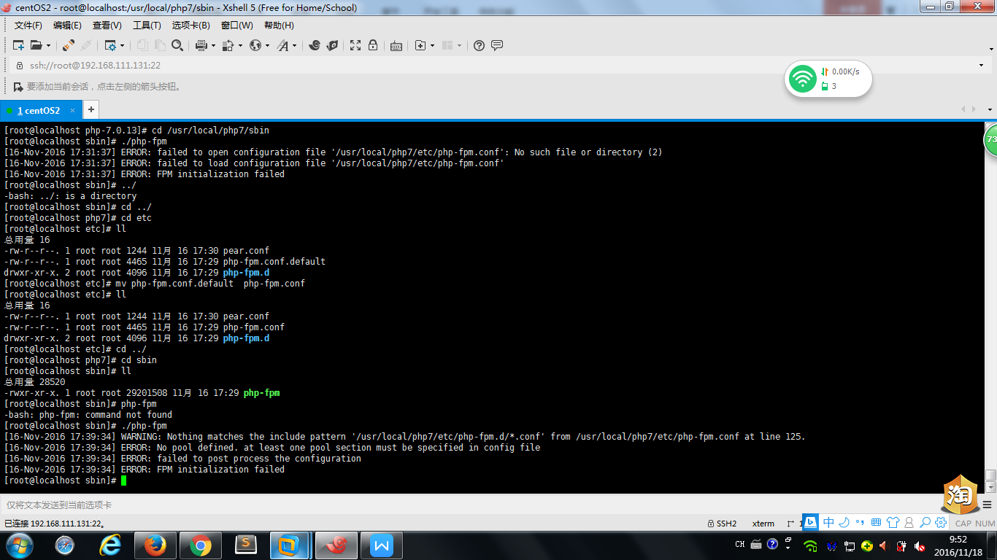
注：会出现第125行出现错误

- 使用vim进入etc下的php-fpm.conf文件（刚修名称后文件）
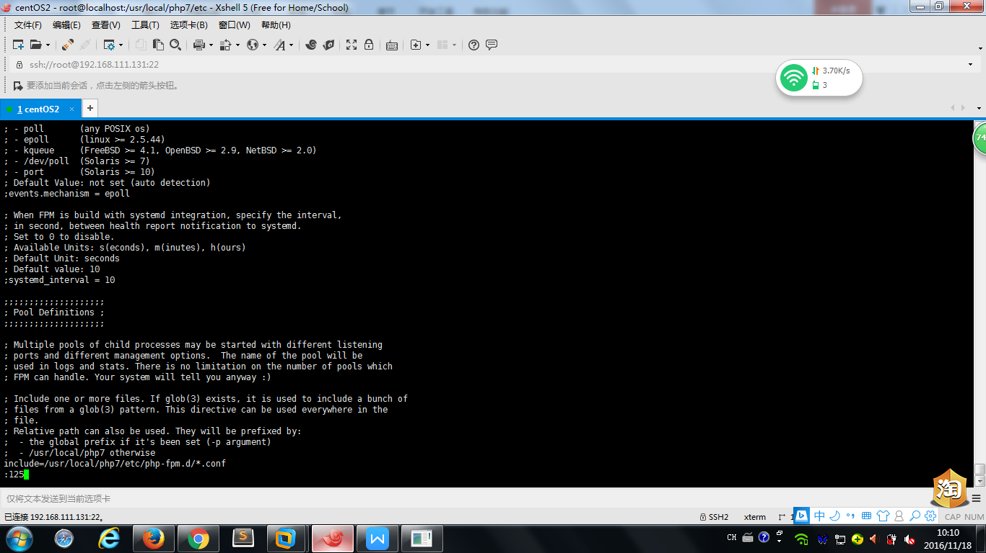
注：使用:n 可以直接找到行数 => n指要找的行数

- 在125行可以找到 /usr/local/php7/etc/php-fpm.d/ 这个路径
然后使用cd 进入这个路径，找到 www.conf.default文件
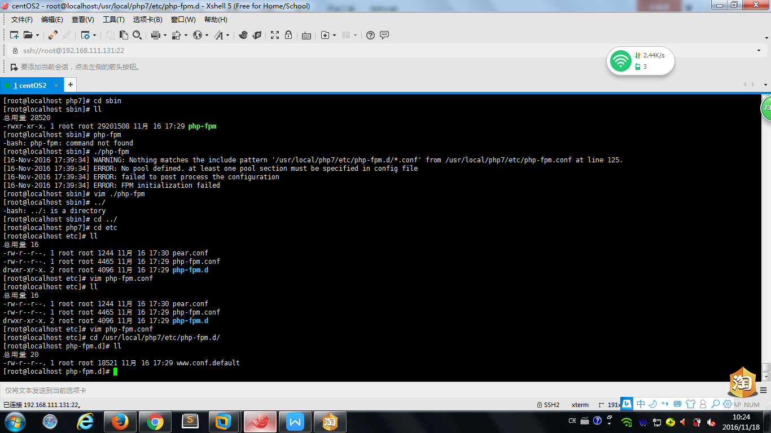

- 找到www.conf.default文件 使用cp命令进行复制 www.conf
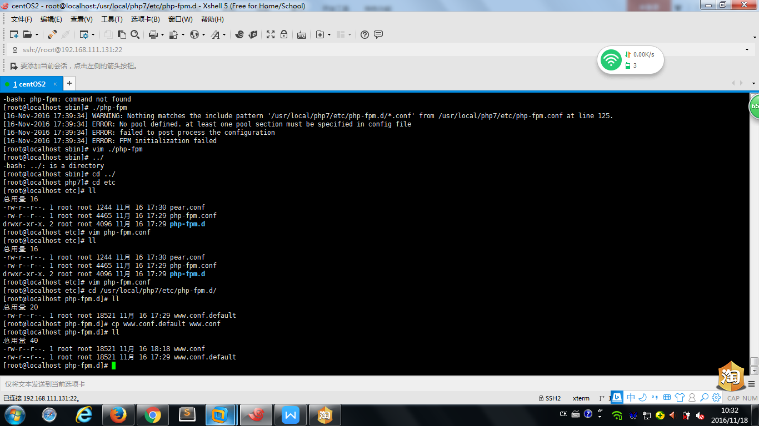

- 回到sbin文件下重新执行 ./php-fpm
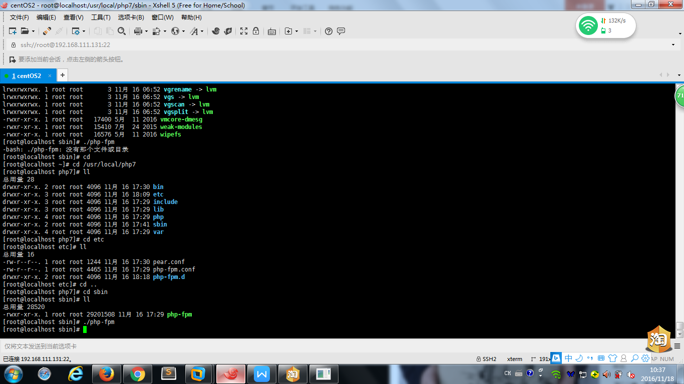

- 使用ps aux | grep php-fpm命令对php-fpm 监听
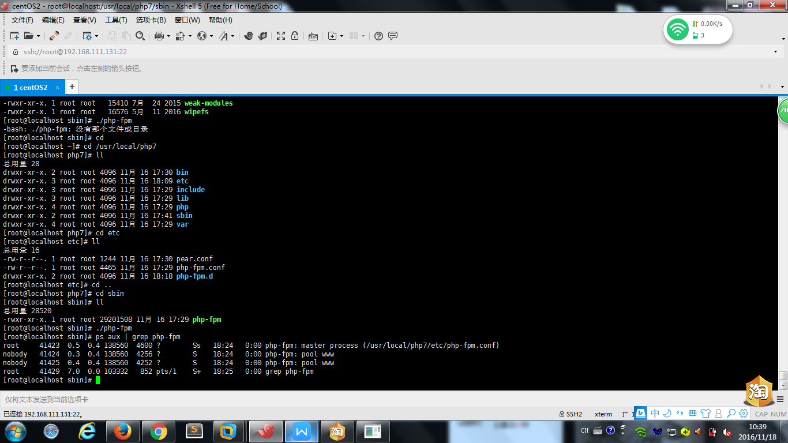

- 进入到cd /usr/local/nginx/conf 路径找到nginx.conf 文件
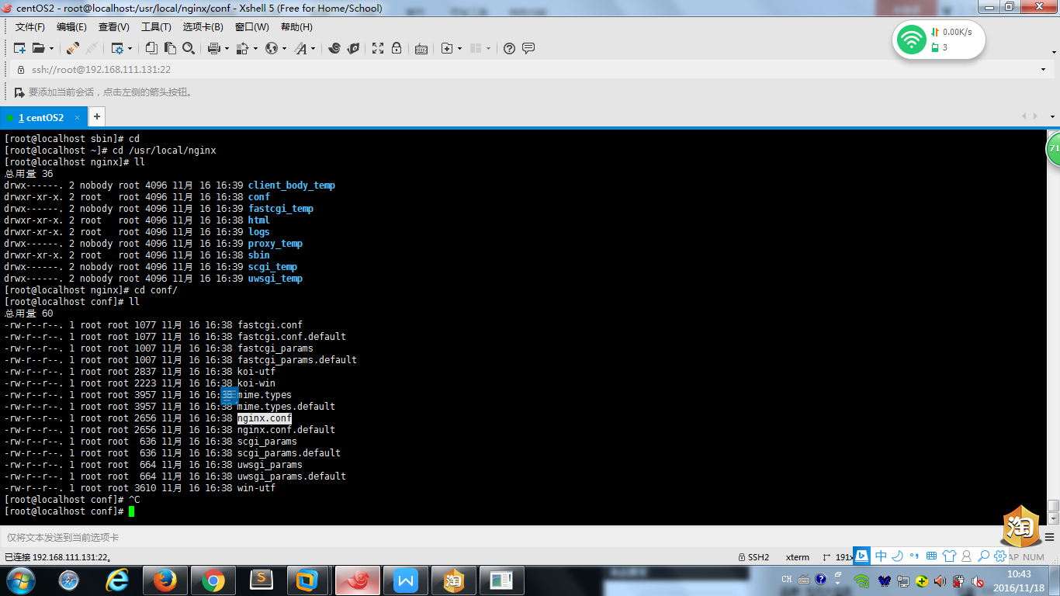

- 使用vim 编辑nginx.conf文件
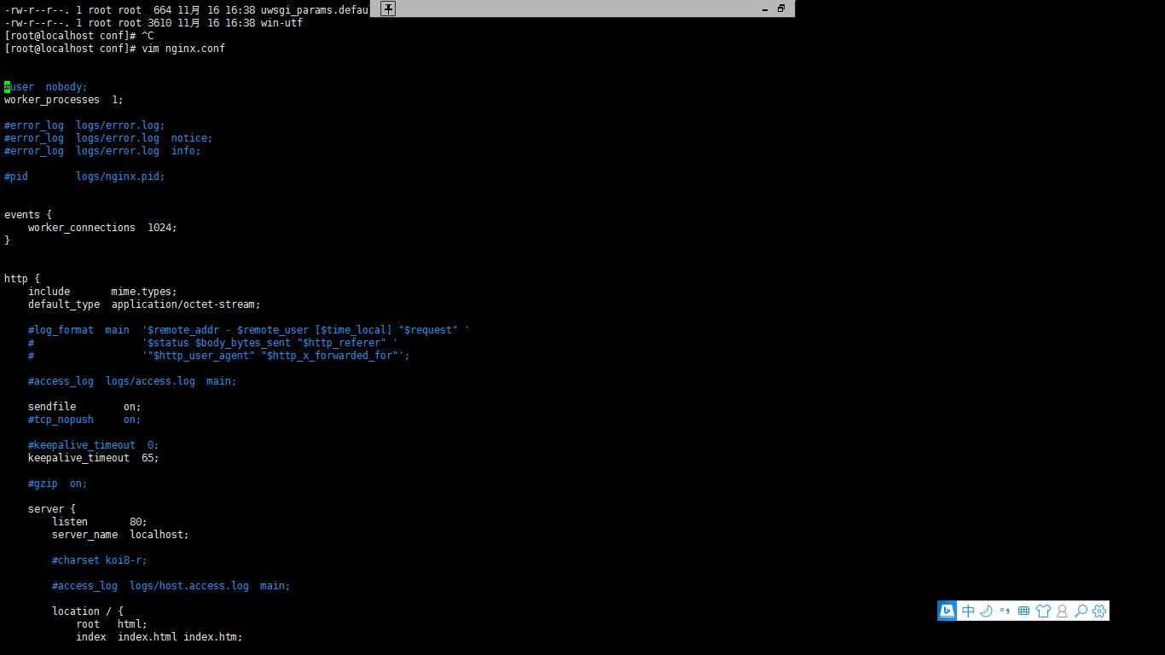
注：添加下列php配置文件
location ~ \.php$ {
Fastcgi_pass 127.0.0.1:9000;
Fastcgi_index /index.php;
Include /usr/local/nginx/conf/fastcgi_params;
Fasecgi_split_path_info ^(.+\.php)(/.+)$;
Fastcgi_param PATH_INFO $fastcgi_path_info;
Fastcgi_param PATH_TRANSLATED $document_root$fastcgi_path_info;
Fastcgi_param SCRIPT_FILENAME $document_root$fastcgi_script_name;

}

